ONLINEVAAZ
Rabbimiz Çevre ile Bizlere Ne Öğretir ?
9 Haziran 2023
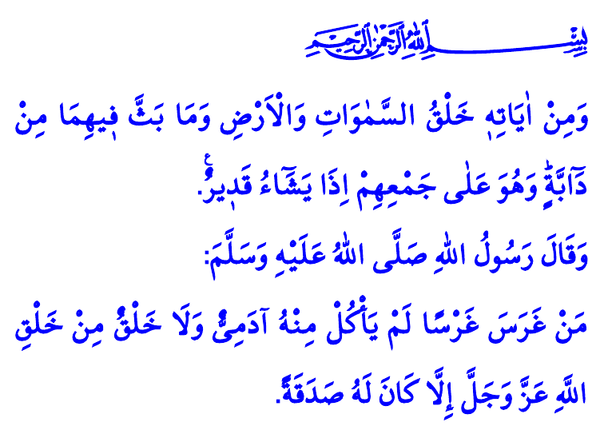
Muhterem Müslümanlar!
Sahabenin önde gelenlerinden Ebu’d-Derdâ (r.a) bir gün fidan dikiyordu. Onu gören biri, bu işin dünya malına düşkünlük anlamına geldiğini zannederek, “Allah Resûlü’nün arkadaşı olduğun halde sen de mi böyle yapıyorsun?” dedi. Bunun üzerine Ebu’d-Derdâ (r.a), Peygamber Efendimiz (s.a.s)’in şu hadis-i şerifini ona hatırlattı: “Her kim bir ağaç diker de ondan bir insan yahut Allah’ın yarattığı herhangi bir canlı yerse bu, o kimse için bir sadaka olur.”
Aziz Müminler!
Kâinat, Allah’ın yoktan var ettiği ve bizlere bahşettiği bir nimettir. Allah’ın mülkünde ve hâkimiyetinde olan, imar ve ihya sorumluluğunu üzerimize yüklediği bir emanettir. Allah’ın varlığını ve birliğini gösteren bir hakikat kitabıdır. Nitekim Rabbimiz bu gerçeği Kur’an-ı Kerim’de şöyle haber vermektedir: “Gökleri, yeri ve bu ikisi içinde yaydığı canlıları yaratması, Allah’ın varlığının delillerindendir.” Cenâb-ı Hak, hassas bir denge ve düzen ile yarattığı kâinatın kendisinin eseri olduğunu bizlere öğretmektedir. Hayat bulduğumuz bu âlemi ve içindekilerini yaratanın, yaşatanın ve yönetenin kendisi olduğunu hatırlatmaktadır.
Kıymetli Müslümanlar!
Çevresine ibret nazarıyla bakan insan, göklerin direksiz durmasında, yeryüzünün yaşamaya elverişli kılınmasında, kâinatın kusursuz işleyişinde nice hikmetler görecektir. Gökten inen yağmurla hayat bulan topraktan türlü türlü bitkiler yetişmesinde, can dostlarımız hayvanların birbirinden güzel görüntülerinde ve bizlere sundukları sayısız faydalarda nice ibretler bulacaktır.
Değerli Müminler!
İnsan, kâinatı keşfettikçe kendini keşfeder. Dünyayı tanıdıkça yaratılış gayesini daha iyi kavrar. Çevresini anladıkça nereden geldiğini ve nereye gideceğini idrak eder. İnsan, suyu hayatın kaynağı olarak bildiği kadar, kendisinin de bir damla sudan yaratıldığını düşündüğünde tevazu sahibi olur, kibirden arınır. Evini güneşin ışığına ve ısısına açtığı gibi gönül hanesini de İslam’ın çağlar aşan aydınlığına açtığında iyiliği dünyaya hâkim kılar. Yemyeşil vadilerin, masmavi denizlerin, yıldızlarla bezenmiş göklerin kâinatın süsü olduğunu idrak ettiği gibi hayâ ve iffetin de ruhun süsü olduğunu fark ettiğinde güzel ahlakı kuşanır, huzura erer, gerçek mutluluğu elde eder.
Aziz Müslümanlar!
Yüce Rabbimiz Kur’an-ı Kerim’de şöyle buyuruyor: ظَهَرَ الْفَسَادُ فِي الْبَرِّ وَالْبَحْرِ بِمَا كَسَبَتْ اَيْدِي النَّاسِ “İnsanların kendi elleriyle yapıp ettikleri yüzünden karada ve denizde düzen bozuldu.” Bu ayet-i kerimede belirtilen hakikati bugün hepimiz açıkça görüyoruz. Günümüzde yaşanan çevre felaketleri, sorumluluklarımızı ihmal etmemizden kaynaklanıyor. Her gün, bir canlının daha neslinin tükendiğine dair haberler duyuyoruz. Tabiattaki doğal yaşam alanları sadece fotoğraflara konu olacak kadar azalmış durumda. İhmal ve kusurlarımızdan dolayı ormanlar kaybolmaya, topraklar çölleşmeye, su kaynakları yok olmaya başladı. Oysaki çevremizde yer alan her varlık Allah katında değerlidir ve kendi lisan-ı haliyle Allah’ı zikretmektedir. Yüce Rabbimiz bu hususu bize şöyle haber vermektedir:تُسَبِّحُ لَهُ السَّمٰوَاتُ السَّبْعُ وَالْاَرْضُ وَمَنْ ف۪يهِنَّۜ “Yedi gök, yer ve bunların içinde bulunanlar Allah’ı tesbih ederler.”
Öyleyse Kıymetli Müminler!
Yaratılan her varlığa Yaratandan ötürü değer verelim. Kâinat kitabını, hikmet, tefekkür ve ibretle okuyalım. Kaynaklarımızı ölçülü kullanalım, israf etmeyelim. Yüce Allah’ın âleme koyduğu hassas dengeyi gözetelim ve koruyalım. Çevremize karşı sorumluluğumuzu ibadet şuuruyla yerine getirelim. Kâinatın yegâne sahibinin Rabbimiz olduğunu, bizim ise emanetçi olduğumuzu aklımızdan çıkarmayalım. Unutmayalım ki, çevremiz atalarımızdan bize bir miras, bizim de çocuklarımıza bırakacağımız eşsiz bir emanettir.
Kaynaklar
İbn Hanbel, VI, 443.
Şûrâ, 42/29.
Rûm, 30/41.
İsrâ, 17/44.
Kaynak: Diyanet İşleri Başkanlığı

